Министерство образования и науки Республики Хакасия
Хакасский Республиканский институт повышения квалификации и переподготовки работников образования

Разработка серии уроков по изобразительному искусству
по теме:
«Древние корни народного искусства»

Выполнила учитель ИЗО
МОУ Новоенисейской ООШ
Бейского района
Гончарова Евгения
Николаевна

Абакан 2007год.
Стены оформлены пословицами «Не красна изба углами, а красна пирогами», «Без труда не вытащишь и рыбку из пруда», «Каков мастер, такова и работа», «Не будет скуки, когда заняты руки».

Декор русской избы.

Цель урока:
-формировать представления учащихся о конструкции и декоре крестьянской избы.
Задачи урока:
- Формировать устойчивые знания о конструкции и декоре русской избы
- Научить изображению крестьянской избы, элементов конструкции и декора;
- Развивать навыки конструктивного мышления, внимание, память, умения правильного расположения декоративных элементов в конструкции;
- Воспитывать интерес к народному искусству.
Материалы к уроку:
Для учителя: мультимедиа, плакаты, рисунки детей прошлых лет, выставка сказок с изображением изб.
Для учащихся: карандаш, альбом, краски,

План урока:
- Организационный момент.
- Сообщение нового материала.
- Практическая работа
- Выставка работ, подведение итогов

ХОД УРОКА.

  - Организационный момент.

Здравствуйте, ребята! Сегодня на уроке мы с вами попадём в волшебную, красивую сказку. И эта сказка будет называться «Русская изба»
И так тема урока «Конструкция и декор русской избы».
Ребята, а теперь внимательно прочитайте ёще раз тему нашего урока (читают)
- Ребята, а как вы понимаете слово « Конструкция»?
(говорят дети приводят однокоренные слова конструктор, конструировать).
Слово «КОНСТРУКЦИЯ» - это взаимное расположение частей какого-нибудь строения, сооружения.
- А что такое «Декор»?
«ДЕКОР» - украшение. Это значит, что нам необходимо познакомиться с тем, как строилась русская изба, и что её украшало.
- Ребята, а почему я сказала, что мы попадем в сказку?
(показ слайдов)
-Правильно, все дома как бы вышли из сказки, которые вам читали в детстве.
Давайте вспомним их : «Морозко» «Снегурочка», «Сказка о мёртвой царевне и о семи богатырях»
Молодцы!

II. Сообщение нового материала.

Корни народного искусства следует искать в тех далёких временах, когда основным строительным материалом было дерево, а самым распространённым населённым пунктом – деревня, названная так потому, что все строения в ней были деревянными. Огромные лесные богатства, простота обработки и не слишком высокая стоимость обеспечили этому материалу особую популярность. Избы предпочитали рубить из сосны, ели, лиственницы. Однако выбор деревьев в лесу регламентировался множеством правил, нарушение которых могло привести к превращению построенного дома из дома людей в дом против людей.
Например: нельзя брать «священные» деревья – смерть, святые, сухие – они должны умереть своей смертью, дерево с перекрёстка – разрушит дом и задавит хозяев. Возведение сопровождалось жертвоприношением животных и людей - при закладке крепости. Подтверждением этому служат раскопки.
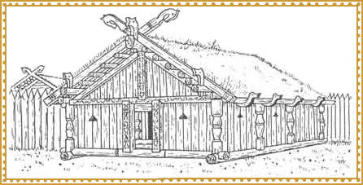

Из дерева рубили не только избы и крепости, наводили мосты, ладили сани, баркасы и всевозможные орудия труда, гнули дуги и колёса, резали миски, ложки, детские игрушки, музыкальные инструменты. Сколько же труда и изобретательности потребовалось нашим предкам, прежде чем сложились типы зданий, была выработана определённая строительная техника, прежде чем появились шедевры мирового деревянного зодчества? Начиналось с малого, самого необходимого – с жилья.
(Показ слайдов КИЖИ)
- Всю неделю у нас работала поисковая группа, давайте послушаем её.
Выступление учащихся: Русская изба
В разных местах России крестьянские избы отличались характером постройки. Северные избы высокие, часто в два этажа, солидные, крепкие, простые, удобные для жизни. Всё здесь продумано, ничего не упущено. Избы поднимались над землёй на высоком подклети (этаже хозяйственного назначения), так теплее и не заносит снегом и кладовая прямо под полом. Крыши словно козырьки нависают над стенами и тем самым предохраняют их от дождя и снега. Хозяйственный двор и жильё под одной крышей, поэтому в суровую северную зиму нет нужды лишний раз выходить на мороз. Почти все работы по дому и уход за скотиной можно вести не выходя из помещения. (Кижи. Дом Бутина из деревни Пялозёро, дом Елизарова из деревни Середка, дом Ошевнева из деревни Ошевнево.)
Фасад дома был обращён в сторону дороги. Почти все избы имеют крыльцо на одном, двух или четырёх столбах. С витыми колонками и резными причелинами. Одни проще, другие пышнее, но все непременно приветливые и уютные. Резные двери как бы приглашают путника зайти в гости.
Вдоль сруба в верхней половинке расположены красные (красивые) окна – «глаза» дома. Наличники окон с раскрытыми ставнями образуют на фасаде дома пышный декоративный пояс. Такие наличники могли изготовить только настоящие мастера. Их берегли как реликвию. Орнаментальное украшение на фасаде завершается узором на карнизе и лобовой доске. Верхняя часть фасада имеет треугольную форму – фронтон, который также заполняется богатым кружевным узором. В центре фронтона располагается слуховое окно-солнышко или окно светёлки, окруженное богатым наличником. К боковым частям крыши примыкают причелины, которые оканчиваются резными полотенцами. Верх крыши венчает конёк или петух. Иногда вниз над фронтоном опускают искусно оформленную кисть. Резьба, покрывающая доски – рельефная, иногда её называют «глухой», корабельной.
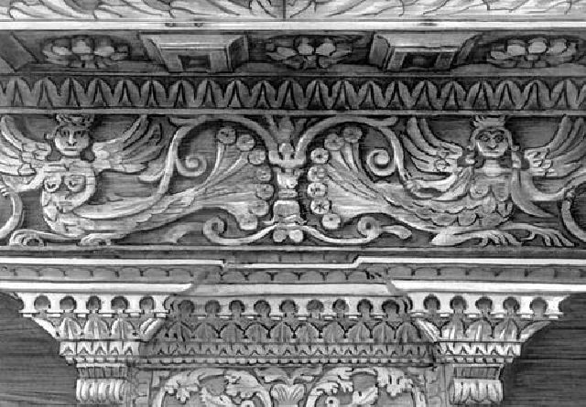
Резьба глухая (корабельная)

В отличие от тяжёлого орнамента лобовой доски – причелины, полотенца, кисть и наличники окон выполнены в технике кружевной прорези.
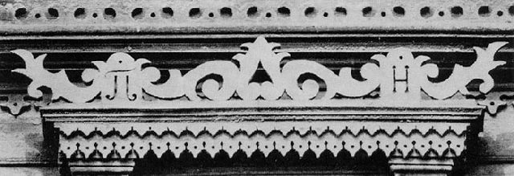
Кружевная прорезь.
Основной орнамент для украшения изб были растительные мотивы из волнистых стеблей и пышных листьев в их плавные изгибы вплетались ягоды, цветы, подсолнухи, львы, морские коньки, петушки, русалки и т.д

-Ребята, мы должны ещё знать, что заготовка дерева, строительство, многие украшения делались только с помощью топора.
Жилище – это одно из ярчайших проявлений культуры народа. На его конструкцию и образную выразительность большое влияние оказывают географические условия, а так же народные традиции.

III. Практическая работа.

-Ребята, послушав сегодня рассказ и посмотрев слайды, мы должны с вами сейчас изобразить элементы русской избы.
Индивидуальная работа. Учитель называет элемент, который ученик должен изобразить (украшение наличника, ставни, дверь, крыльцо, причелины,конёк)
IV. Подведение итогов.
На доску прикрепляются работы, создавая дом.
Выставление оценок.

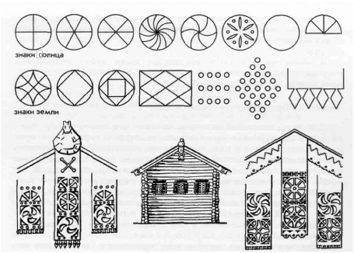
Символы солнца и земли на резных полотенцах крестьянских изб

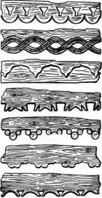
Причелины-«хляби» изб (заклинательная орнаментика)

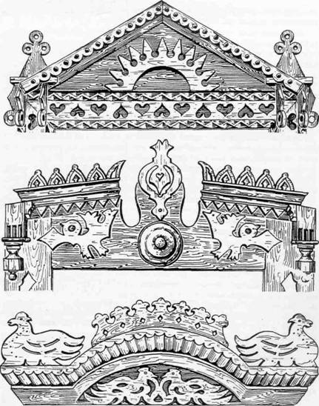
Верхняя часть наличников

Интерьер крестьянской избы

Цели урока:
- познакомить учащихся с понятием интерьера, понять эстетическое значение вещи и интерьера крестьянского жилища, познакомить с различными видами крестьянского искусства и его особенностями, самобытностью;
Задачи урока:
- воспитывать эстетические чувства, уважение и поклонение перед древним искусством;
- расширить кругозор учащихся,
- развить интерес к народным корням, желание узнать больше;
Оборудование:
для учителя: мультимедиа, плакаты.
для ученика: альбом, краски, кисточки, ножницы.
Музыкальный ряд: народные песни.

План урока:
- Организационный момент;
- Сообщение нового материала;
- Практическая работа;
- Выставка работ;
- Закрепление новых знаний (кроссворд)
- Подведение итогов

ХОД УРОКА

  - Организационный момент.

Здравствуйте, ребята! Я рада вас приветствовать сегодня на уроке.
Надеюсь сегодня вы узнаете много интересного и полезного. На прошлом уроке мы начали знакомство с жизнью и бытом русского народа.
Сегодня тема нашего урока Интерьер крестьянской избы. (Показ слайдов)
  - Сообщение нового материала.
    - Сегодня вы познакомитесь с интерьером крестьянской избы. Чтобы продолжить мы должны выяснить, что же такое ИНТЕРЬЕР? ( Обсуждение слова детьми)
ИНТЕРЬЕР – это внутренний вид комнаты, его убранства.
- А теперь ребята закройте глаза и мысленно войдите в гости в русскую избу? Что мы можем увидеть? (включается тихо музыка)
Рассказ учителем о интерьере русской избе.
- Вы все говорите правильно, но многое ушло в глубинно веков, многое забылось. И поэтому любой вопрос требует глубокого изучения. Внутренний мир избы был наполнен символами: ПОТОЛОК –небо, ПОЛ – земля, ПОДПОЛ – подземный мир, ОКНА- свет.
(Весь дальнейший рассказ сопровождается показами слайдов)
- Самым главным в избе был левый (красный ) угол, в который помещали ИКОНУ украшенную рушниками. Икону всегда вешали лицевой стороной к востоку, где всходит солнце – воплощение доброты. Этому правилу следовали все: будь то крестьянская изба, царские покои или купеческие хоромы. При любой беде или пожаре первой из избы выносилась икона.
- Все значимые события семейной жизни отмечались в красном углу. Здесь ставили стол, за которым проходили как будничные трапезы, так и праздничные застолья, обряды. Во время уборки урожая первые и последние колосья устанавливали в красном углу – это сулило благополучие в семье, дому, всему хозяйству. В красном углу совершались ежедневные моления. Красный угол старались держать всегда в чистоте и нарядно украшали. Само название «красный» означает «красивый», «хороший», «светлый». Его украшали вышитыми полотенцами, лубочными картинками, открытками. На полке возле красного угла ставили самую красивую домашнюю утварь, хранили ценные бумаги, предметы.
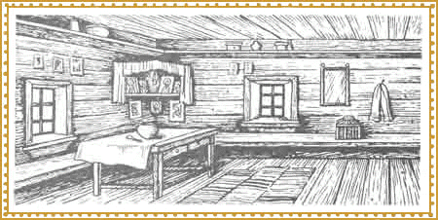
-А что приносило уют и тепло в дом, что было кормилицей, лекарь от болезни? Конечно, это ПЕЧЬ.

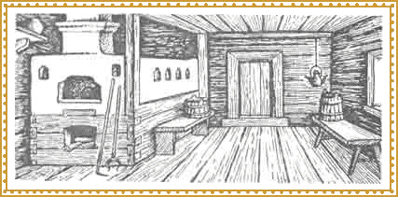

На большей территории Сибири печь располагалась около входа с права или слева от дверей. В традиционном сознании печь была неотъемлемой частью жилища, если в доме не было печи, он считался нежилым. По народным поверьям, под печью или за ней живёт домовой, покровитель дома, очага. Печь была вторым по значению «центром святости» в доме – после красного Божьего угла.
Часть избы от устья до противоположной стены, пространство в котором выполнялась вся женская работа, связанная с приготовлением пищи, называлась печным углом. Здесь возле окна стояли ручные жернова. Прялка. На стенах располагались полки для столовой посуды, шкафчики.
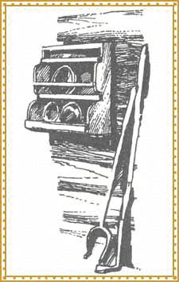

Печной угол считался грязным в отличие от других частей дома. Поэтому крестьяне всегда стремились отделить его, занавеской.
В русской избе лавки ставились вдоль стен вкруговую, начиная от входа. Под лавками хранились различные предметы: топор, инструменты, обувь и т.д. Гости не могли сесть на лавку без приглашения.

.
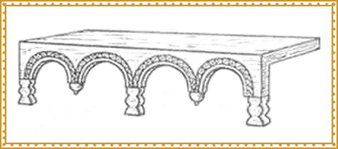

Для хранения одежды в углу стоял большой сундук. Для хранения украшений изготовлялись шкатулки и ларцы.
Мужчины занимались резьбой, плетением, лепкой, для этого устанавливалась возле дверей короткая, но широкая лавка – КОНИК получила название благодаря вырезанной из дерева конской голове, украшавшей его боковую сторону.
Под потолком укрепляли полочки, на которые ставилась вся домашняя утварь.
Для ночного сна было всё распределено. Старые люди спали на полу около дверей, печи или на печи, дети под полатями или на них. Взрослые в сенях или на лавке около печи. Если в доме был маленький ребёнок, то весела детская колыбель. Над колыбелью вешали птицу - счастья. (Рассказ учителем легенды о птице - счастья).
В будни изба выглядела скромно. Стол стоял без скатерти, стены без украшений. В праздничный день: стол выдвигался на середину, накрывался скатертью, выставлялась праздничная утварь.
Небогатое устройство простой избы. Но даже незатейливые предметы быта русской семьи обязательно украшались декоративной резьбой, росписью со знаками солнца, коньками, цветами, зверями, птицами.
- Мы рассмотрели интерьер русской избы,

  - Закрепление пройденного .Практическая работа.

Работа по группам. Ребята договариваются, что будут рисовать, какой предмет из интерьера. Нарисовав, вырезают и крепят на заранее приготовленный рисунок пустой комнаты.

  - Подведение итогов.
- Что такое интерьер?
- Что главным считалось в избе?
- Что приносило уют в избу?
- Лавка, которая устанавливалась для мужчин?
- Что использовали для хранения одежды?

Класс украшен в виде крестьянской избы. В центре класса большой стол (составленные парты), на столе свечи и старинная утварь.
Стены оформлены пословицами «Не красна изба углами, а красна пирогами», «Без труда не вытащишь и рыбку из пруда», «Каков мастер, такова и работа», «Не будет скуки, когда заняты руки».

Конструкция, декор предметов народного быта.

Цель урока:
- познакомить учащихся с декоративно-прикладным творчеством и композицией;
- познакомить с приёмами работы кистью и «тычком»
Задачи:
- формировать навыки создания единого художественного образа в конструкции и декоративном оформлении предмета;
- развить творческие способности;
- воспитывать чувство прекрасного и любовь к древнему искусству;
Оборудование:
для учителя: Плакаты. Репродукции образцов, образцы изделий народного творчества, гербарий, чистый лист, краски, кисть.
Для ученика: Краски, кисти.
Музыкальный ряд: народная музыка;

План урока:
1. Организационная часть.
2. Сообщение нового материала.
3. Закрепление нового материала. Практическая работа
5. Подведение итогов

ХОД УРОКА

- Организационный момент.

(Учитель приглашает ребят в класс, звучит народная музыка)
Молодцы и молодицы,
Да ядреные девицы,
Все старушки, старички,
Милости просим, к нам заходи.
(Ученики проходят, садятся вокруг стола.)
Здравствуйте, дорогие ребята!
- Посмотрев на наш прекрасный класс, как вы думаете, что за тема нашего урока?
(Дети отвечают.)
- Правильно, сегодня мы поговорим о Конструкции и декоре предметов народного быта. Давайте вспомним значение этих слов.
КОНСТРУКЦИЯ? Это форма предмета. Как вы видите форма может быть разнообразной. ( утки, конька, солонка цилиндр и т. д.) А что же такое ДЕКОР? Это украшение. Вы часто слышите выражение – декоративно-прикладное искусство – это значит, к украшению приложил руку мастер.

II. Сообщение нового материала

- А, что может относиться к предметам народного быта?
(дети перечисляют)
- Вы все говорите правильно. Мы с вами будем говорить о домашней утвари. (по словарю Даля утварь – это все предметы, необходимые человеку в его обиходе)
В старину не каждый мог купить красивую вещь, особенно в деревнях. Вот так же, как и мы с вами. давным-давно собирались наши пра-пра-пра бабушки, дедушки и долгими зимними вечерами делали необходимые предметы, деревянные ложки, блюда, ковши, прялки и т. д.
А какие предметы вы знаете?
-Выступление учащихся.
1. учащийся. БОДНЯ – деревянная ёмкость для хранения одежды.
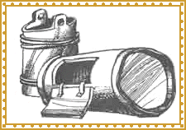

Лишь со второй половины XIX века стали заменятся сундуками.
2. учащийся. Для хранения громоздких хозяйственных припасов (муки, рыбы, мяса сушёного и т.д.) употреблялись БОЧКИ, КАДКИ разной величины и объёма. Для засолки огурцов, капусты использовались кадки из деревянных дощечек стянутыми железными обручами.
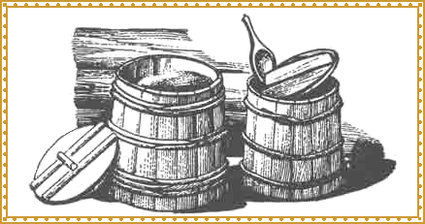
3. учащийся. ЛУКОШКО – открытая ёмкость из луба. Каждое лукошко имело своё название «набирка», «ягодница», «грибница» и т.д.
4. учащийся. На протяжении столетий главным кухонным сосудом на Руси был ГОРШОК. Они редко орнаментировались, их украшением служили яркие круги или цепочка из неглубоких ямочек, треугольников.
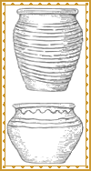
Учитель: У горшков даже определялся пол горшок или горшница. Считалось, что в горшнице сваренная еда вкуснее. Горшок так же считался оберегом. Например: чтобы предохранить кур от ястреба и ворона на забор вверх дном вешали старый горшок.

5 учащийся. Для подачи кушаний на стол использовались деревянные БЛЮДА. Они были круглой или овальной формы. Блюда, предназначенные для праздничных дней, украшались росписью и резьбой. Блюда использовались как в повседневных, так и в праздничном обиходе. На блюде подносили гостям чарку с вином. Блюда использовались во время народных обрядов.
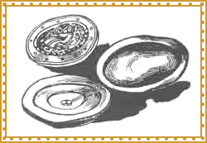

6.учащийся. Для питья и приёма пищи служила – ЧАША. Часто по краю чаши делались надписи или украшалась полностью росписью. КРУЖКА, ЧАРКА. Единственным приспособлением для еды служили деревянные ложки.

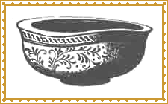

7. учащийся. Традиционной утварью для русского застолья являлись БРАТИНЫ, КОВШИ их выставляли на самое лучшее место.

.
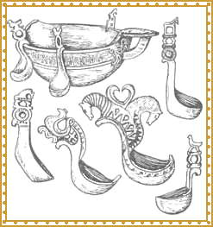
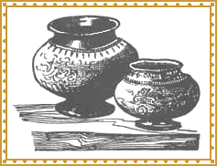

8. учащийся. ПРЯЛКА, непременная спутница русских женщин. В разных областях прялки отличались по конструкции и форме, украшались резьбой, росписью или их сочетанием. Декоративное оформление прялки часто напоминало празднично одетую женскую фигуру.

- Практическая работа.

Сегодня мы с вами попробуем сами расписать домашнюю утварь. До вас в нашей мастерской трудились мастера и сделали посуду, но не успели её разукрасить и попросили нас. (Раздаю шаблоны посуды с тонированным фоном).
Но для начала вы должны ясно представить себе узор для своей посуды.
Представьте, что вы старинные мастера. А как вы думаете, откуда же мастер берёт узоры?
(Ответ учеников)
Ему подсказывает сама природа, и изображает он ,конечно, же то что его окружает. Мы видим и розочку, и ветку рябины и просто геометрические узоры – ромбики, кружочки, палочки, точки.

На доске висит
таблица со зна-
чением каждого
геометрического
узора.
Круг-символ солнца;
Треугольник-знак оберега;
Квадрат- символ земли;
Ромб и крест-символ плодородия, жизни и защиты семьи;
Взгляните на этот одуванчик, а теперь посмотрите, как его упростил художник
(показ таблицы)
Вот такие элементы упрощения называются СТИЛИЗАЦИЕЙ.
За основу узора вы можете взять бабочку, которая летит над полянкой и видит её красоту, ромашки, васильки, розочки, малину, смородину, летают бабочки, светит солнышко. Вы так же можете изображать и мифологических героев, в которых верили русские люди – русалка, птица сирин. Как вы думаете, как работал мастер? Работал он сразу – быстро сразу кистью.

Взгляните, перед вами веточка рябины и чистый лист бумаги
(идёт объяснение и показ учителем, как правильно и быстро одной краской стилизовать эту веточку рябины, с помощью только кисточки и «тычка» тычок делается из бумаги, сворачивается в тугую трубочку)
IV Закрепление новых знаний.
Приступаем к работе.

Во-время прак-
тической ра-
боты звучит
народная музыка

Раньше самую красивую посуду везли на рынок, и продавали, у нас с вами сделан лоток, на который составим нашу посуду. (Дети нарисовав крепят на лоток).

Подходи красота. Продаю чудеса!
Сделаны умными руками,
К людям просятся сами.

IV Подведение итогов.

- С какими новыми словами вы сегодня познакомились
- Что они обозначают?
- Какую форму имела посуда?
- Что изображалось на посуде?
- Какие символы присутствовали в узоре?

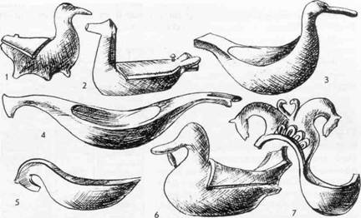
Зооморфная деревянная утварь:
1, 2, 6 — солоницы; 3 — скопкарь; 4, 5 — ковши;
7 — ковш-черпак с парными коньками

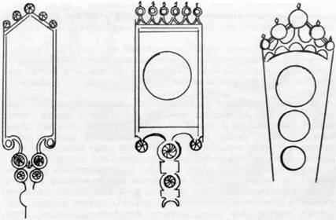
Русские прялки с изображением круговорота солнца вокруг Земли.
Роспись (резьба) верхней части лопасти, а также «городки»
изображают дневное солнце

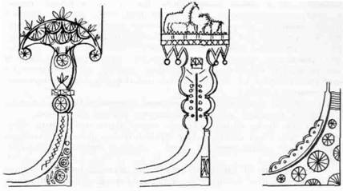
Роспись (резьба) ножки-стоячка и «серьги» изображают подземное солнце

СЛОВАРЬ ТЕРМИНОВ

Урок 1.
Изба — русский срубной жилой дом: сельский и до XVII—XVIII вв. также городской. В первоначальном значении — отапливаемое помещение («истобка»). Изба строилась из бревен, скрепленных в венец, иногда имела нижний этаж — подклет
Клеть — в русской деревянной архитектуре: сруб, простейшая конструкция, образуемая положенными друг на друга венцами из бревен. Клетью называется также неотапливаемая часть избы.
Фронтон, или щепец (чело), — треугольное поле под двускатной крышей. «Фронт» — лоб. Фронтон — лобовая часть крестьянского дома.
Конёк, конь, князь, князёк — в русском деревянном зодчестве: скульптурное завершение (в виде коня или птицы) бревна-о́хлупня, венчающего крышу.
Причелина — в русской деревянной архитектуре: резная доска на фасаде избы, идущая по свесу крыши и закрывающая спереди торцы подкровельных слег.
Полоте́нце — короткая резная доска, закрывающая стык причелин.
Лобовая доска — доска, закрывающая переход бревен стены к доскам фронтона избы. обычно украшена резьбой.
Наличник — нарядное резное обрамление оконного проема.
Урок 2.
Красный угол (передний, большой, святой) — духовный центр избы, обращен к юго-востоку. Здесь всегда стоял обеденный стол, висели иконы, украшенные ткаными и вышитыми полотенцами. С ним были связаны самые значительные события в жизни крестьянской семьи.
Полавочники — полки над лавками, расположенные по периметру внутри избы
Полати — деревянный настил, укрепленный под потолком в задней части избы от печи до боковой стены.
Ко́ник — широкая лавка у двери, рабочее место хозяина дома. Вертикальная боковая доска ее нередко вырезалась сверху в форме конской головы. На конике мужчины обычно занимались хозяйственными работами, поэтому эта лавка считалась мужской
Урок 3.
Утварь (по словарю Даля) – это вся совокупность предметов необходимых человеку в его обиходе.
Бодня – деревянная ёмкость для хранения одежды
Лукошко – ёмкость из луба, под грибы, ягод и т.д.
Чарка – сосуд для питья хмельных напитков.
Орнамент (лат. ornamentum — украшение) — узор, построенный на ритмическом чередовании и организованном расположении геометрических или изобразительных элементов.
Ритм (греч. rhythmos — мерное течение) — повтор в пространстве или во времени одинаковых (сходных) элементов и отношений через соизмеримые интервалы. Существуют в пространственных искусствах ритмы повторяющихся архитектурных форм, деталей, линий, цветовых пятен, фигур и т. д.

